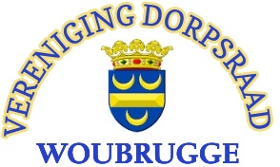

Heb jij het leukste idee voor Woubrugge?
DE DORPSRAAD biedt de kans om jouw idee tot leven te brengen met een subsidie van maximaal € 3000,--
Of het nu gaat om een activiteit, project of evenement,
als het Woubrugge leuker, socialer of mooier maakt , wil de dorpsraad het graag horen.
Bijvoorbeeld openluchtbioscoop, repair café, telefooncirkel, ijsclubterrein etc.
Dien je idee in en wie weet wordt het werkelijkheid!!!!
Inzenden kan tot maandag 15 september 2025.
Voor en door inwoners van Woubrugge.
Het leukste idee wordt beloond met maximaal €3000 om het uit te voeren!!!
Ga naar: www.dorpsraadwoubrugge.nl/ideeenbus en doe mee.
Samen maken we Woubrugge nog leuker.

